MEMORIÁL
Františka Jokla
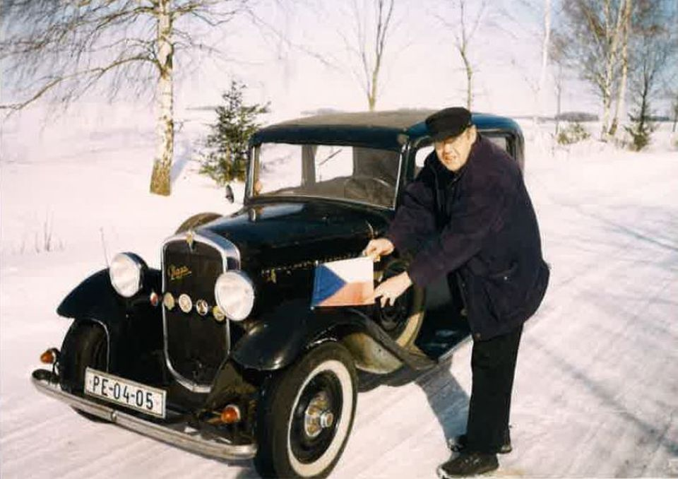

Srdečně Vás zveme na XVIII. ročník
Start závodu se uskuteční dne
29. července 2017
Od 8 do 10 hodin
Horní náměstí, Humpolec
Těšíme se jak na veterány, tak i na klasická vozidla a motocykly do roku výroby 1985
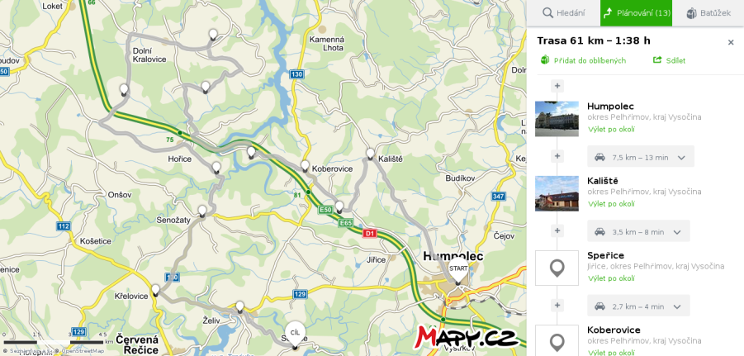
Kontakty: Ing. Jiří Mrázek (tel.: 602 723 342); Ing. Libor Kocman (tel.: 725 925 212)
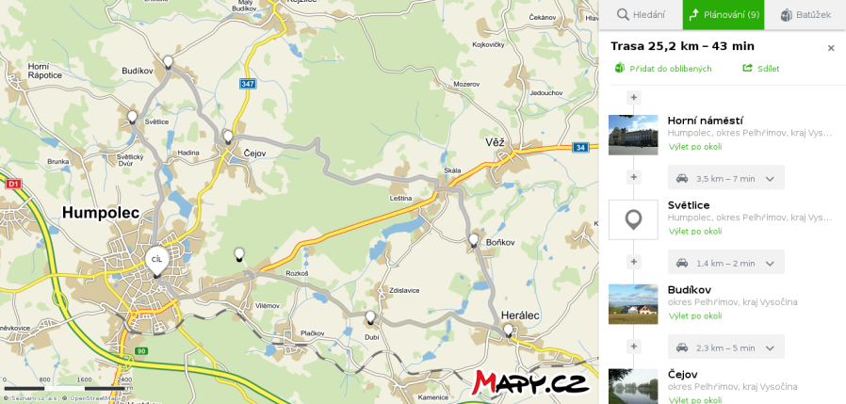

Partneři:
město Humpolec • KM-ZEMSERVIS s.r.o., Krasoňov • Bajer group s.r.o., Jihlava • Alcedo PSV s.r.o., Jindřichův Hradec
Rekreační středisko Želivka • Auto Racek a.s., Humpolec • MEZ spol. s.r.o., Pelhřimov • IZOFOL s.r.o. Žirovnice
ZEMAN-PEM spol. s.r.o., Praha • J.S.&J.S. Jaromír Semotán s.r.o., Jindřichův Hradec • Adélka a.s., Pelhřimov
Swietelsky stavební s.r.o., Pelhřimov • Maso uzeniny Josef Chochola, Humpolec • PIVOVAR Pelhřimov
APOLO-Petra Míšková, Čáslav • Akuservis S. Mareš, Humpolec • Agentura Dobrý den, Pelhřimov
Pivovar Bernard a.s., Humpolec • MHA Humpolec • KOMAKO Pelhřimov
MV PLAST s.r.o., Pelhřimov • Svatek – obchodní centrum, Pelhřimov

